

TRƯỜNG ĐẠI HỌC BÁCH KHOA HÀ NỘI

**VIỆN CÔNG NGHỆ THÔNG TIN VÀ TRUYỀN THÔNG**

**-----🙞🙜🕮🙞🙜-----**



**ĐỀ TÀI**

**WEBSITE QUẢN LÝ CROWDSOURCING**

**GVHD: Nguyễn Bình Minh**

**Nhóm: 11**

**Sinh viên: Nguyễn Thế Quang - MSSV: 20173224**

**Đỗ Duy Quang - MSSV: 20173325**

**Hà Nội, tháng 06 năm 2020**

Mục lục

**LỜI MỞ ĐẦU** 2

**PHÂN CÔNG CÔNG VIỆC TRONG NHÓM** 3

**CHƯƠNG 1: KHẢO SÁT, ĐẶC TẢ YÊU CẦU BÀI TOÁN** 4

**1.1** **Mô tả yêu cầu bài toán** 4

**CHƯƠNG 2: PHÂN TÍCH THIẾT KẾ CHỨC NĂNG** 7

**2.1 Biểu đồ use-case tổng quan** 7

**2.2 Biểu đồ use-case phân rã mức hai** 7

**2.3** **Thiết kế cơ sở dữ liệu** 8

**CHƯƠNG 3: CÔNG NGHỆ SỬ DỤNG** 14

**3.1 Backend** 14

**3.2 Frontend** 15

**CHƯƠNG 4: CHƯƠNG TRÌNH MINH HỌA** 16

**4.1 Trang chủ** 16

**4.2 Đăng nhập** 16

**4.3 Đăng kí** 16

**4.4 Đăng nhập với vai trò ứng viên** 17

**4.5 Đăng nhập với vai trò nhà tuyển dụng** 23

**TÀI LIỆU THAM KHẢO** 30

**LỜI MỞ ĐẦU**

Trong thời đại 4.0 hiện nay, công nghiệp hóa hiện đại hóa phát triển mạnh, lượng công việc nhiều, tuy nhiên không phải ai cũng tìm được công việc mong muốn phù hợp với mình, nhất là đối với các freelancer. Bên cạnh đó, các nhà tuyển dụng cũng gặp không ít khó khăn trong việc tuyển dụng freelancer.

Sau khi bàn luận nghiên cứu, thì chúng em đã quyết định chọn đề tài “Website quản lý crowdsourcing” nhằm mục đích tạo ra một môi trường trung gian giúp cho người tuyển dụng và các ứng viên có thể đăng tuyển dụng, CV cá nhân,…Qua đó góp phần giảm thiểu khó khăn trong công việc tuyển dụng hiện nay.

Để hoàn thành được bài tập lớn này, nhóm chúng em xin được gửi lời cảm ơn chân thành đến:

* Giảng viên – Nguyễn Bình Minh, Giảng viên Khoa Công nghệ Thông tin Trường Đại học Bách Khoa Hà Nội - đã cung cấp kiến thức, chỉ dạy tận tình để nhóm em hoàn thành được đề tài này.
* Các bạn đã góp ý và giúp đỡ trong quá trình làm đề tài này.

**Hà Nội, tháng 06 năm 2020**

**PHÂN CÔNG CÔNG VIỆC TRONG NHÓM**

1. Nguyễn Thế Quang: Backend, Frontend (giao diện đăng nhập, đăng kí, trang chủ, giao diện cho ứng viên, giao diện cho nhà tuyển dụng,…), viết báo cáo, slide.
2. Đỗ Duy Quang: Chỉ làm form tạo thông tin cá nhân, tạo công việc.

**CHƯƠNG 1: KHẢO SÁT, ĐẶC TẢ YÊU CẦU BÀI TOÁN**

* 1. **Mô tả yêu cầu bài toán**
* Yêu cầu bài toán:

Bài toán đặt ra yêu cầu xây dựng một website crowdsourcing, tạo ra một môi trường trung gian cho nhà tuyển dụng cùng với ứng viên tương tác với nhau, để tìm được hợp đồng phù hợp nhất với bản thân. Website sử dụng ngôn ngữ, framework có sẵn.

* Các thao tác có thể thực hiện:
* Chung:
* Đăng nhập, đăng kí
* Ứng viên:
* Tạo hồ sơ cho ứng viên
* Tìm kiếm công việc đang tuyển dụng
* Đăng kí quan tâm, hủy quan tâm đối với một công việc với nhà tuyển dụng
* Quản lý công việc đang thực hiện, quan tâm, được mời
* Báo cáo tiến độ công việc đang thực hiện
* Xem chi tiết công việc
* Nhà tuyển dụng
* Tạo thông tin nhà tuyển dụng
* Đăng tuyển công việc tuyển dụng
* Mở tuyển dụng, dừng tuyển dụng công việc
* Tìm kiếm ứng viên
* Quản lý công việc đang tuyển dụng, đã dừng tuyển dụng
* Mời ứng viên tham gia công việc,…
* Nhận xét báo cáo ứng viên
* Xem chi tiết công việc
* Xem chi tiết ứng viên
* Chi tiết thao tác, đầu vào đầu ra:

|  |  |  |
| --- | --- | --- |
| Chức năng | Đầu vào | Đầu ra |
| Đăng kí | Tên, email, password, vai trò | Lưu thông tin vào databasse |
| Đăng nhập | Email, password | Đối chiếu thông tin đăng nhập với dữ liệu trong database |
| Tạo hồ sơ ứng viên | Thông tin cá nhân của ứng viên | Hồ sơ cá nhân, được lưu vào database và sẽ được tìm kiếm bởi nhà tuyển dụng |
| Tìm kiếm công việc đang tuyển dụng | Tìm kiếm công việc theo thông tin nhập vào | Đối chiếu với dữ liệu trong database, trả về các công việc mong muốn |
| Đăng kí báo giá công việc với nhà tuyển dụng | Chọn một công việc là công việc đang quan tâm | Lưu vào database là công việc quan tâm của ứng viên này |
| Quản lý công việc đang thực hiện, quan tâm, được mời | Quản lý danh sách các công việc đang thực hiện, quan tâm, hay được mời | Hiển thị dữ liệu từ database |
| Báo cáo tiến độ công việc đang thực hiện | Nội dung báo cáo, tập tin muốn nộp | Hiển thị báo cáo trong phần báo cáo công việc |
| Tạo thông tin nhà tuyển dụng | Thông tin công ty, cá nhân nhà tuyển dụng | Lưu dữ liệu vào database |
| Đăng tuyển công việc tuyển dụng | Thông tin việc làm, lương, lĩnh vực, tên công việc,… | Lưu công việc vào database, ứng viên có thể tìm kiếm thông tin |
| Tìm kiếm ứng viên | Thông tin tìm kiếm | Danh sách ứng viên tìm kiếm |
| Mở tuyển dụng, dừng tuyển dụng công việc | Công việc muốn thay đổi trạng thái | Công việc đã thay đổi trạng thái |
| Quản lý công việc đang tuyển dụng, đã dừng tuyển dụng | Quản lý thông tin tuyển dụng công việc cá nhân | Thông tin các công việc đang tuyển dụng, đã tuyển dụng, các ứng viên tham giá, quan tâm, được mời, … |
| Mời ứng viên tham gia công việc,… | Công việc và ứng viên muốn mời tham gia | Mời ứng viên tham gia dự án |
| Từ chối, chấp nhận, hủy hợp đồng với ứng viên | Ứng viên muốn tác động | Thực hiện thành công chấp nhận, từ chối hoặc hủy hợp đồng với ứng viên |
| Bình luận nhận xét báo cáo tiến độ công việc | Nội dung nhận xét báo cáo ứng viên | Hiển thị nội dung nhận xét |
| Xem chi tiết công việc | Công việc muốn xem chi tiết | Thông tin chi tiết của công việc đó |
| Xem chi tiết ứng viên | Ứng viên muốn xem chi tiết | Thông tin chi tiết về ứng viên đó |

**CHƯƠNG 2: PHÂN TÍCH THIẾT KẾ CHỨC NĂNG**

**2.1 Biểu đồ use-case tổng quan**

Hệ thống có hai vai trò chính trong đó vai trò thứ nhất là “Nhà tuyển dụng”, vai trò thứ hai là “Ứng viên”. Một vai trò khách khi người dùng chưa đăng nhập hoặc đăng kí

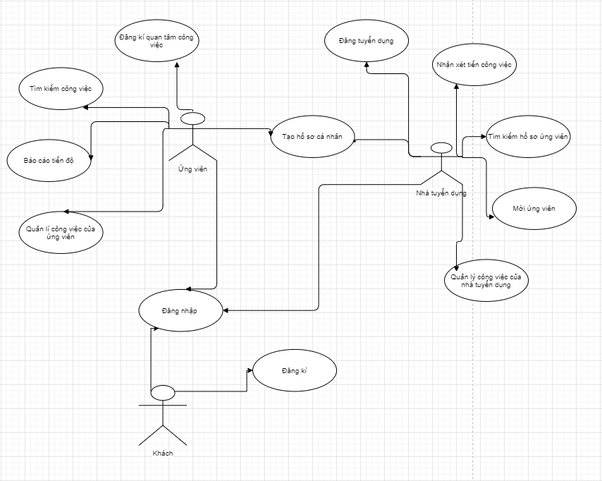

**2.2 Biểu đồ use-case phân rã mức hai**

**2.2.1** **Quản lí công việc của ứng viên**

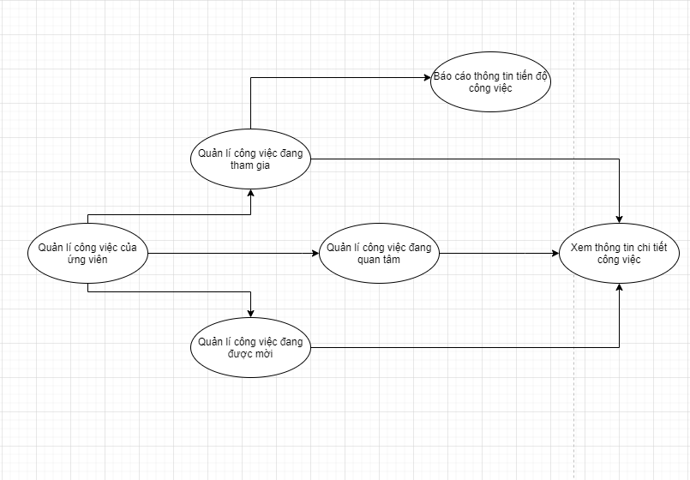

**2.2.2 Quản lí công việc của nhà tuyển dụng**

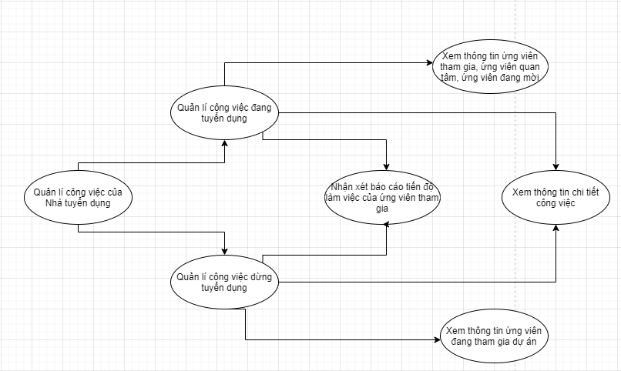

* 1. **Thiết kế cơ sở dữ liệu**

**Các model của project:**

* User: thông tin đăng kí người dùng
* DetailCandidate: thông tin chi tiết ứng viên
* DetailEmployer: thông tin chi tiết nhà tuyển dụng
* jobFreelance: công việc tuyển dụng
* ContractFreelance: thông tin hợp đồng công việc
* Report: báo cáo tiến độ công việc

**Chi tiết các model:**

* **user.js**

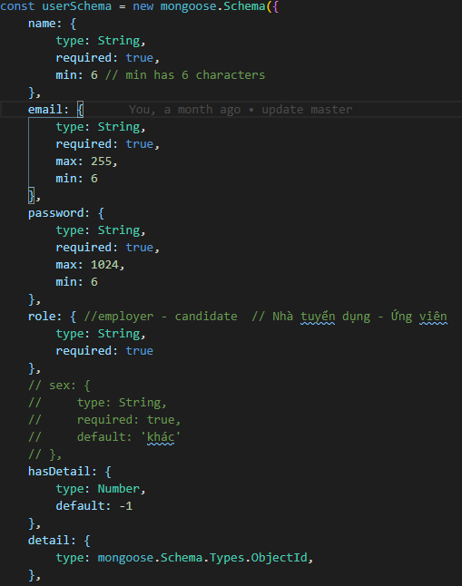

* **detailCandidate.js**

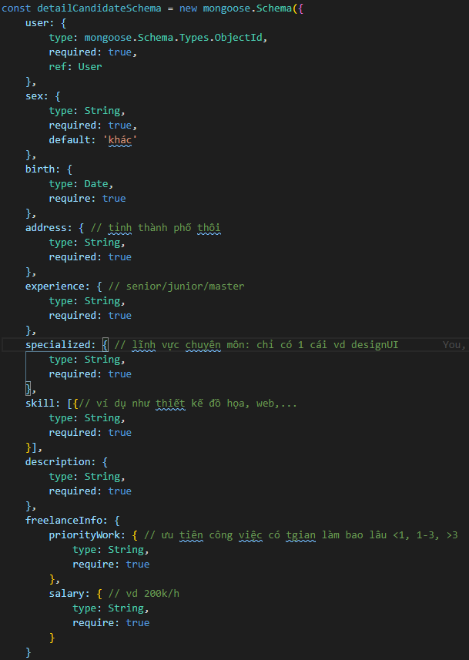

* **detailEmployer.js**

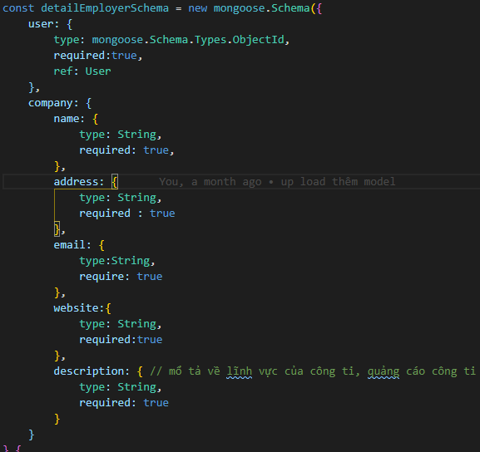

* **jobFreelance.js**

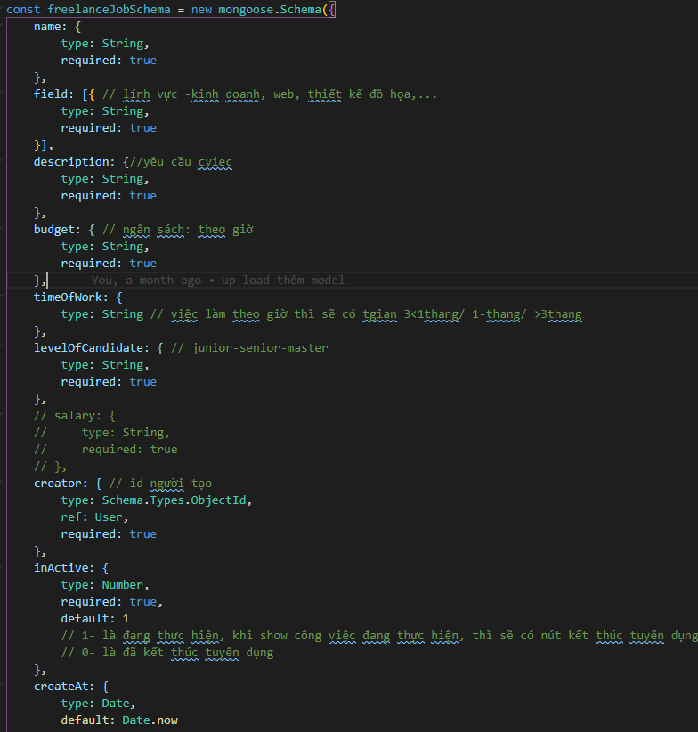

* **contractFreelance.js**

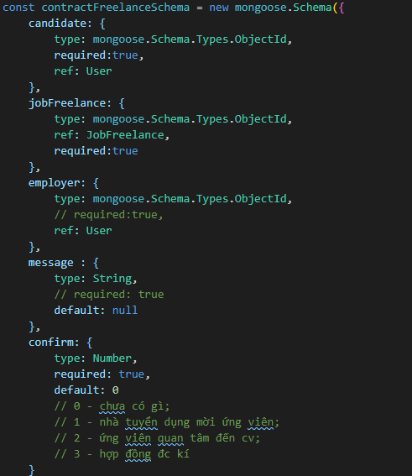

* **report.js**

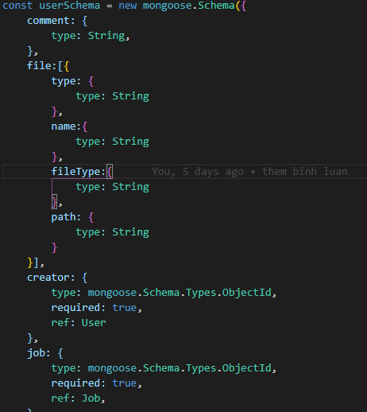

**CHƯƠNG 3: CÔNG NGHỆ SỬ DỤNG**

**3.1 Backend**

- Sử dụng ngôn ngữ nodejs, cùng với framework expressJS để viết service, controler phía backend



- Database dùng mongo DB, là ngôn ngữ noSql, tổ chức dữ liệu lưu trữ dưới dạng các collection bao gồm các document, truy vấn dữ liệu nhanh, thích hợp sử dụng với nodejs



**3.2 Frontend**

**-** Sử dụng ngôn ngữ ejs giúp lập trình nhúng mã javascript vào trong code html, thuận lợi cho việc xử lí dữ liệu trả về từ database

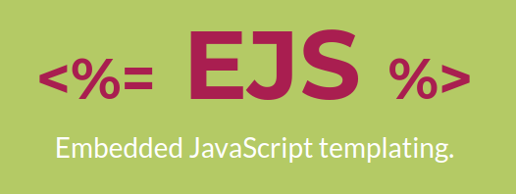

* Dùng ajax jquery để gửi request mà không cần load lại toàn bộ trang, giúp trải nghiệm người dùng tốt hơn



* Bootstrap dùng để tạo ra các khung frontend, form, grid, style button, giúp trang web đẹp hơn, bên cạnh đó sử dụng bootstrap khá đơn giản, đễ dàng



**CHƯƠNG 4: CHƯƠNG TRÌNH MINH HỌA**

**4.1 Trang chủ**

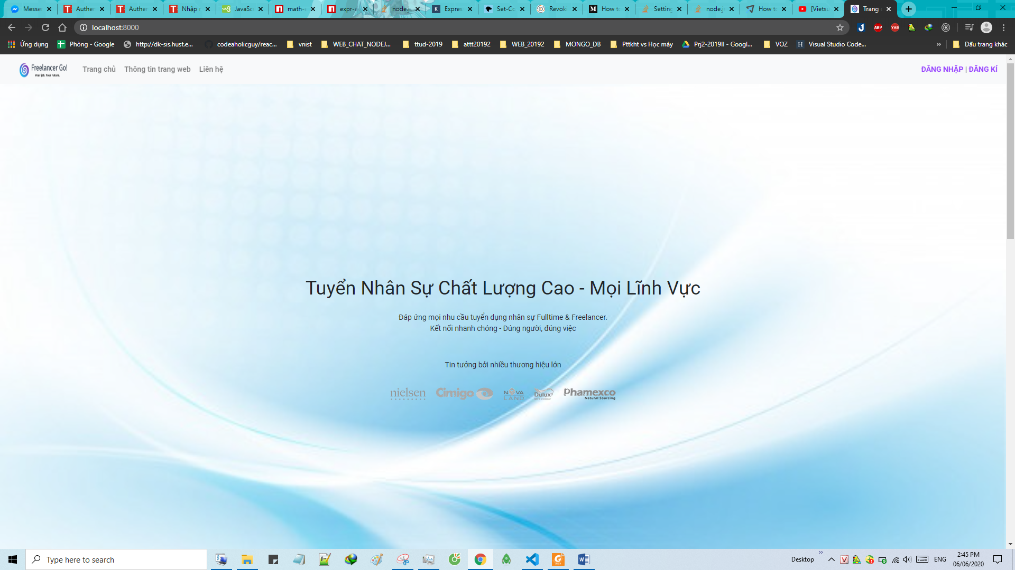

**4.2 Đăng nhập**

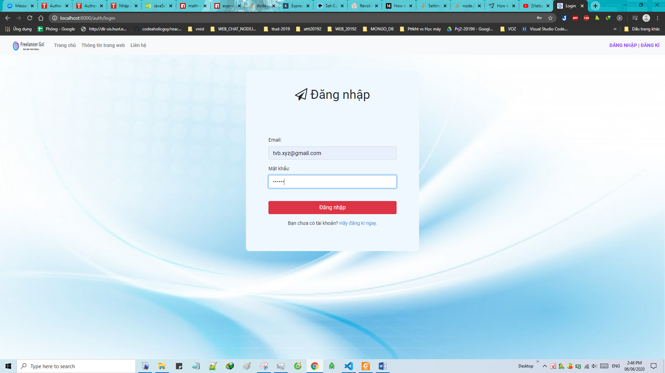

**4.3 Đăng kí**

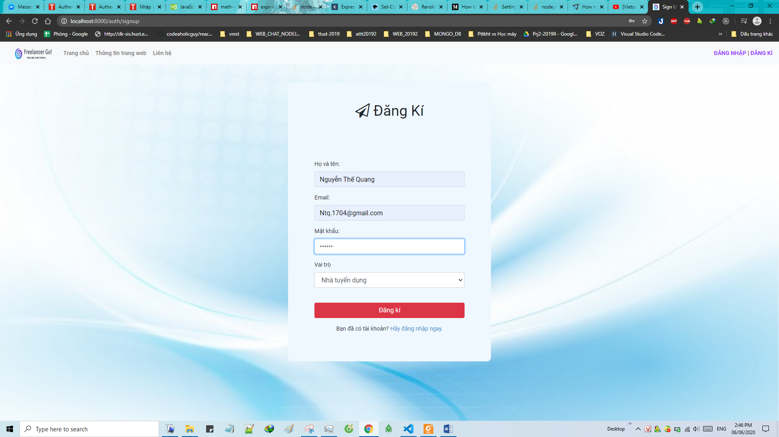

**4.4 Đăng nhập với vai trò ứng viên**

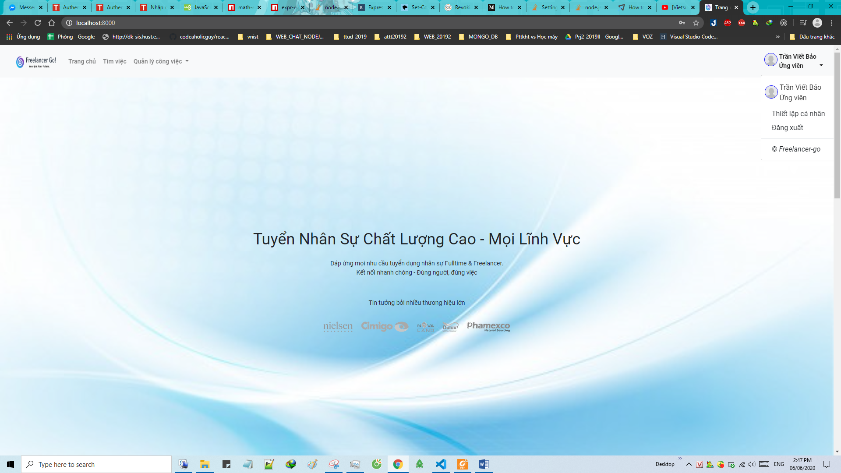

4.4.1 Giao diện tìm kiếm công việc của ứng viên

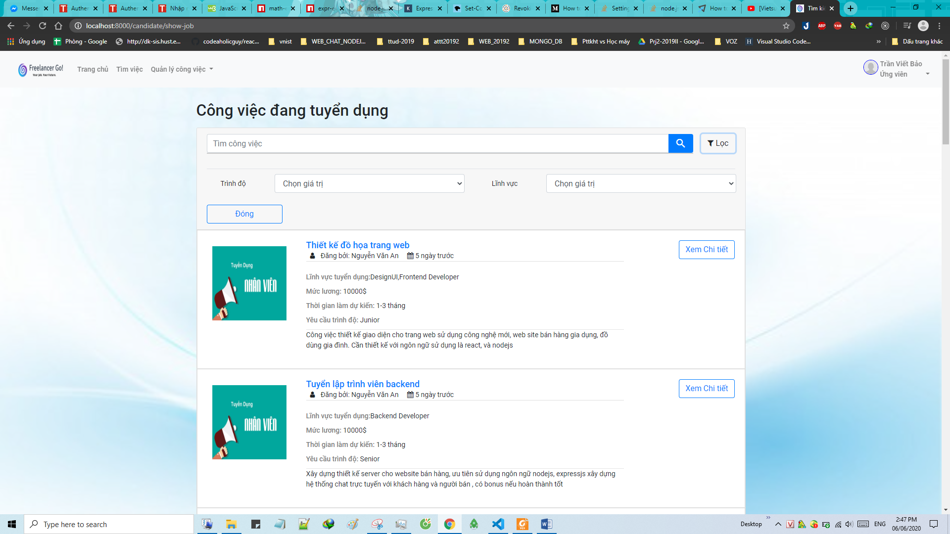

4.4.2 Xem chi tiết công việc và ấn đăng kí tham gia công việc (nếu muốn)

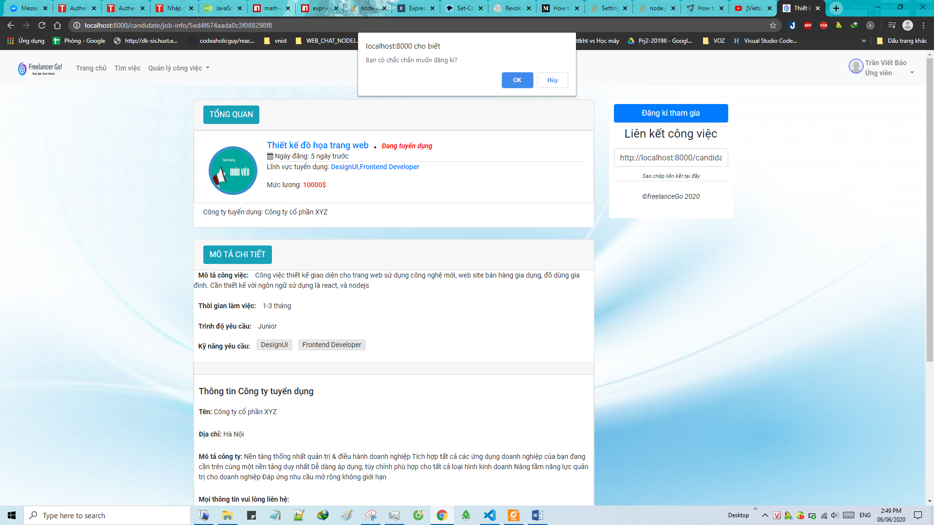

4.4.3 khi đăng kí xong thì giao diện sẽ như sau

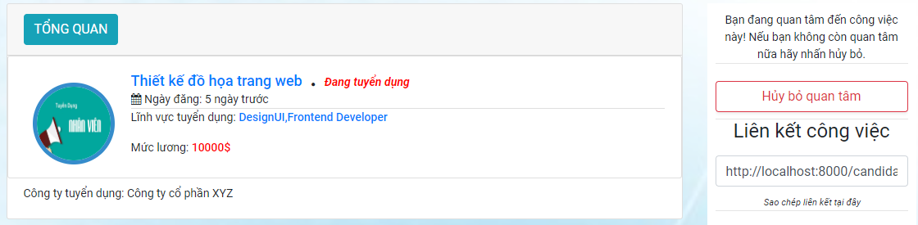

4.4.4 Danh sách các công việc đang tham gia

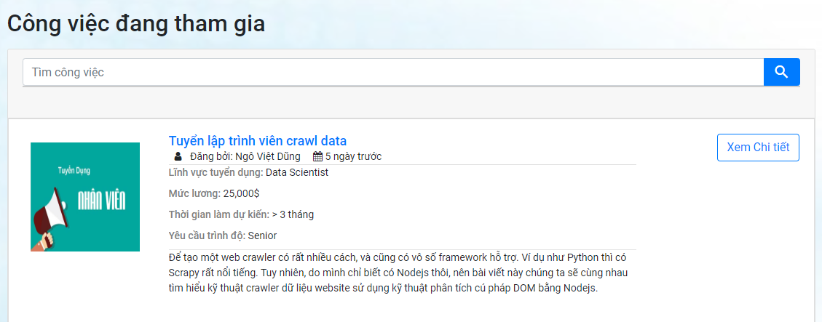

4.4.5 Thông tin chi tiết công việc cũng tương tự nhu trên, có thêm phần báo cáo công việc

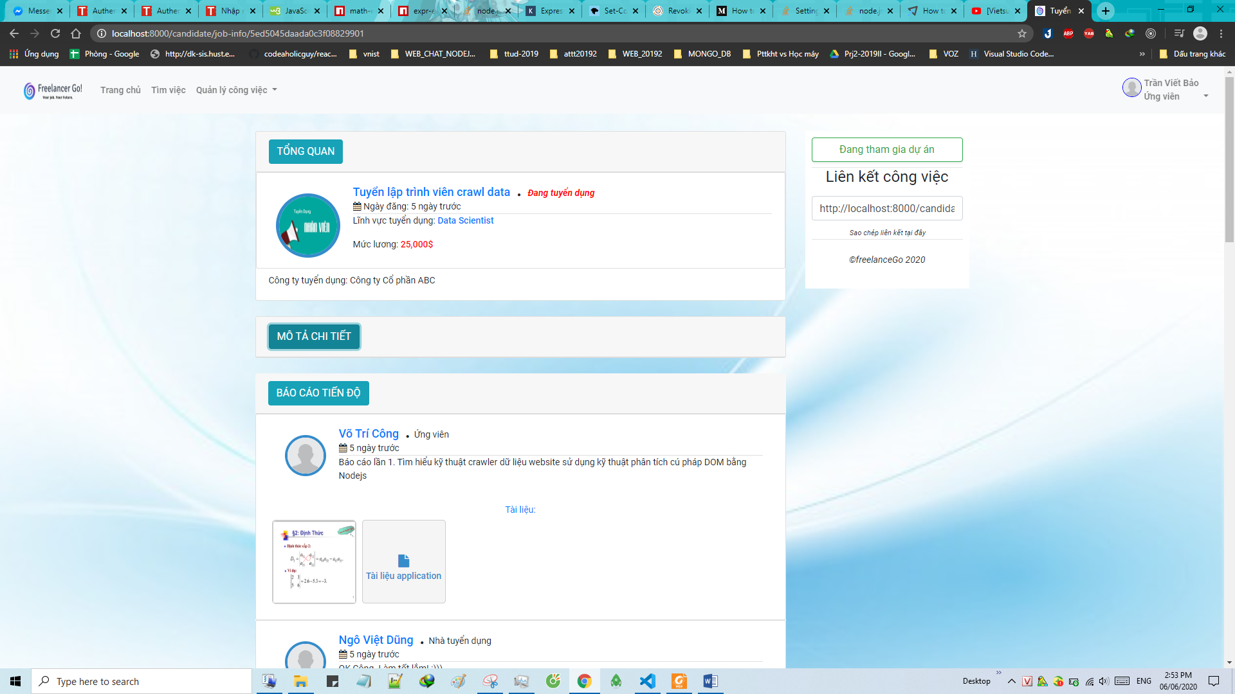

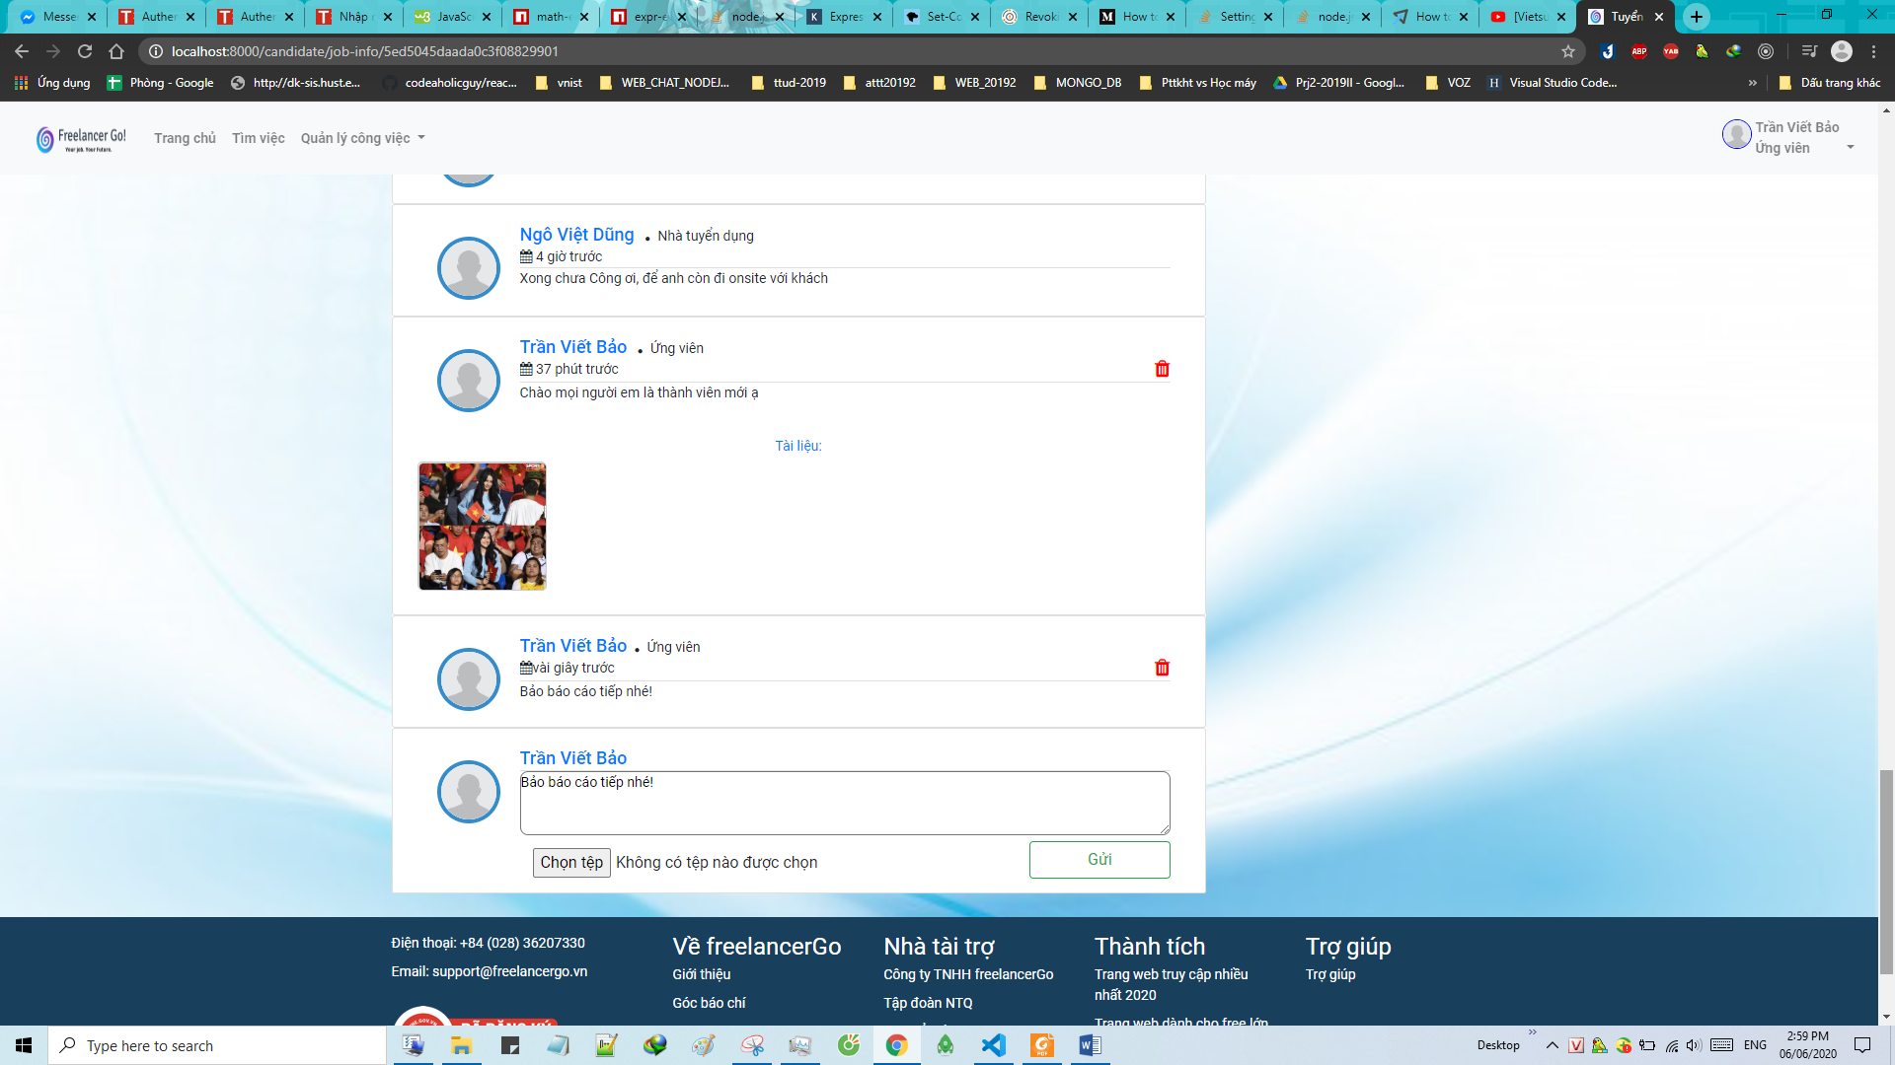

Giao diện cho phần công việc đang quan tâm và đang được mời cũng tương tự trên chỉ là không có phần báo cáo công việc (chức năng này chỉ dành cho những người đnag tham gia dự án)

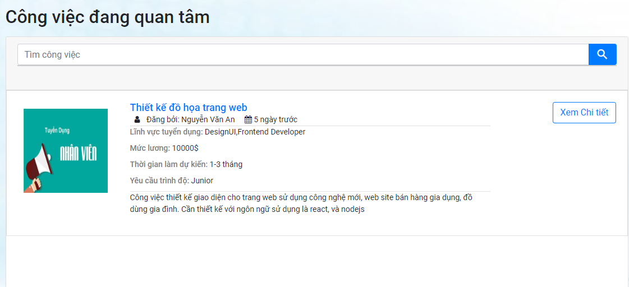

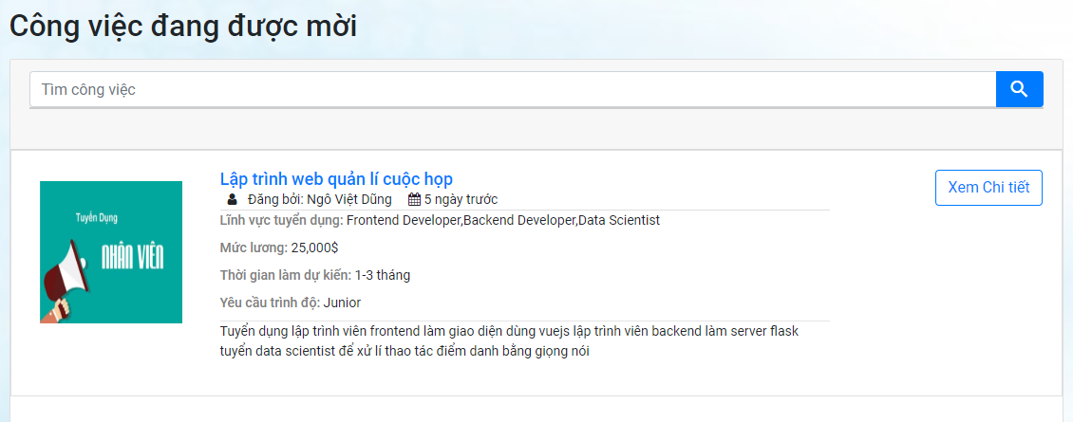

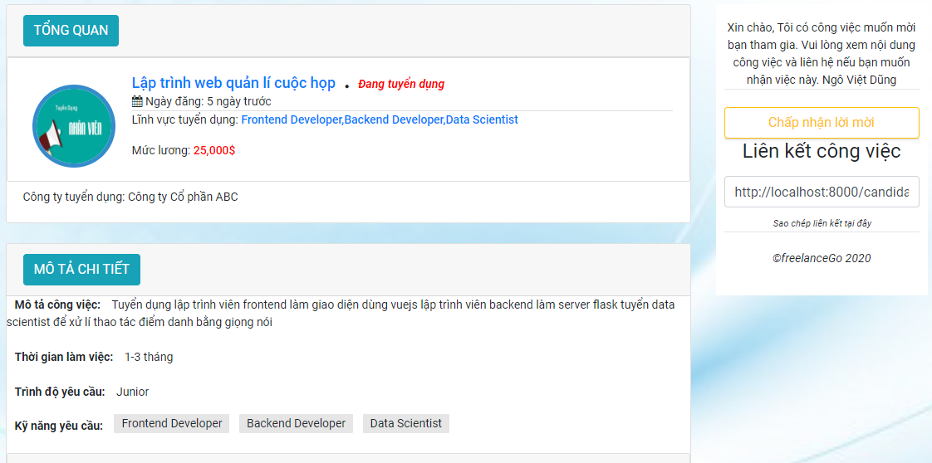

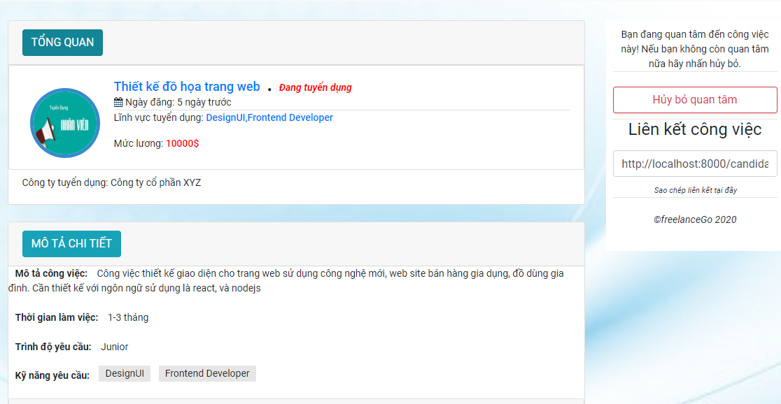

4.4.6 Giao diện tìm kiếm công việc

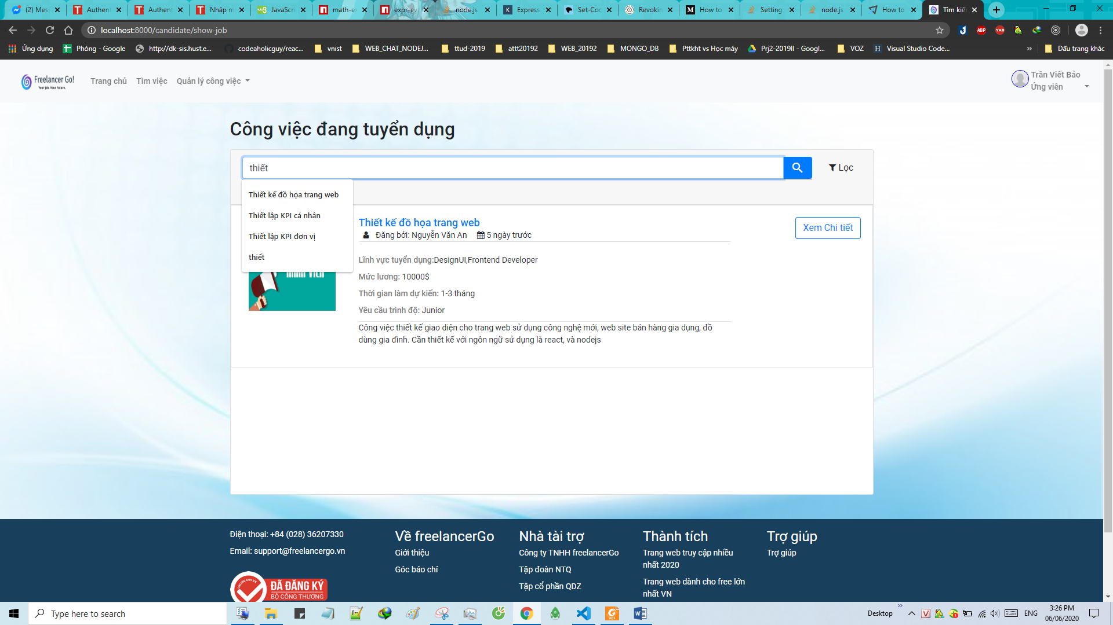

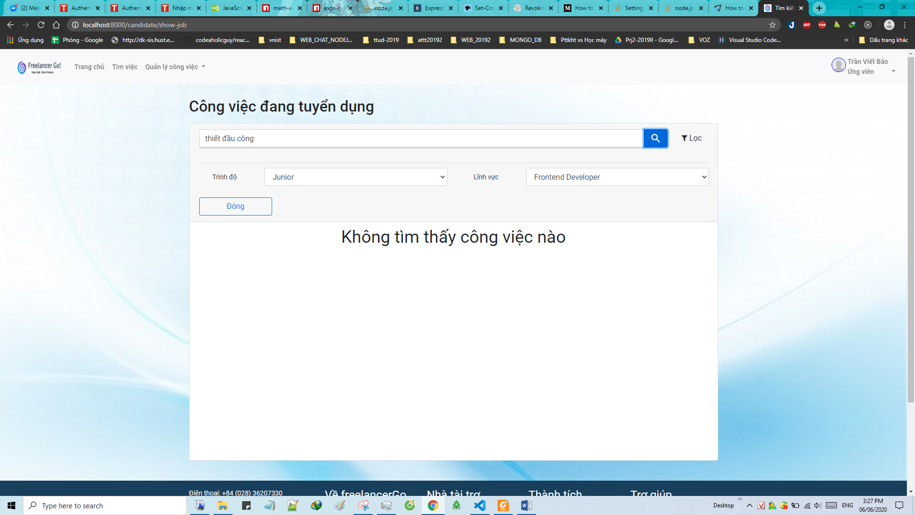

4.4.7 Chỉnh sửa thiết lập hồ sơ cá nhân ứng viên

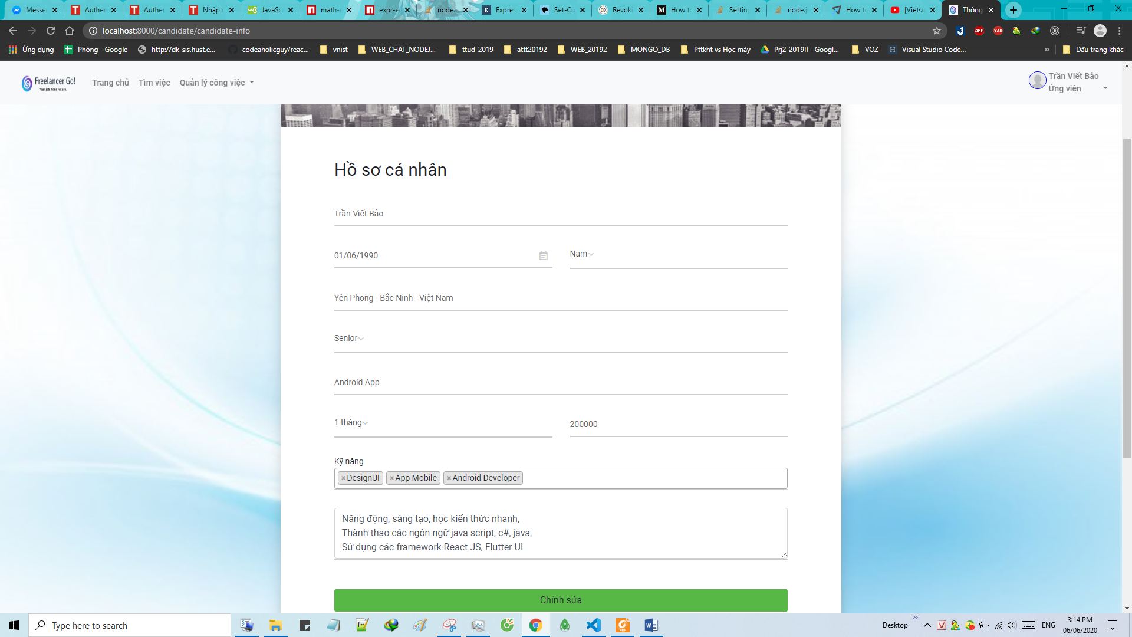

**4.5 Đăng nhập với vai trò nhà tuyển dụng**

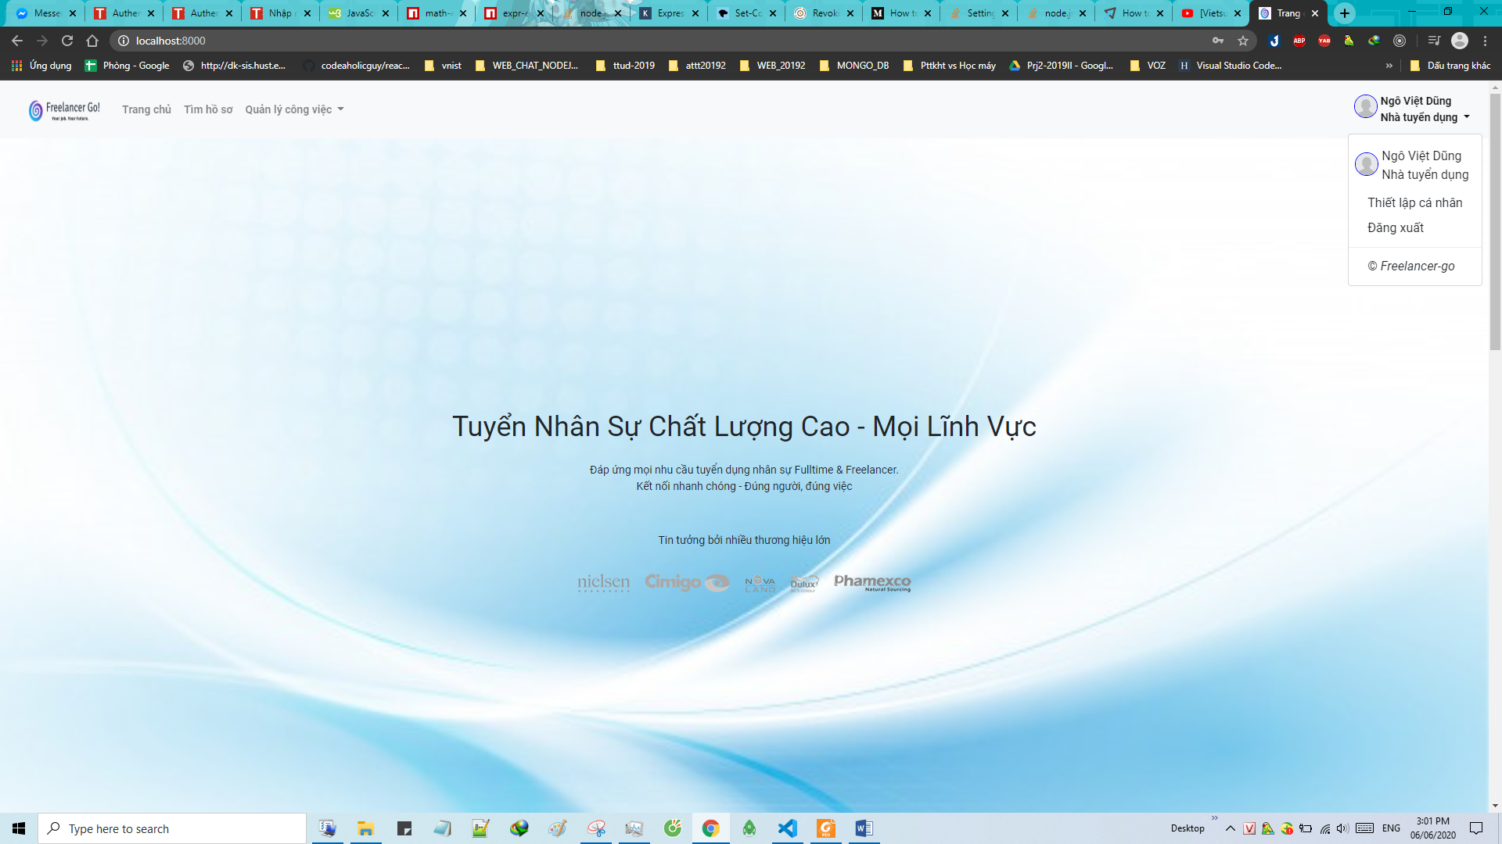

4.5.1 Tìm kiếm ứng viên

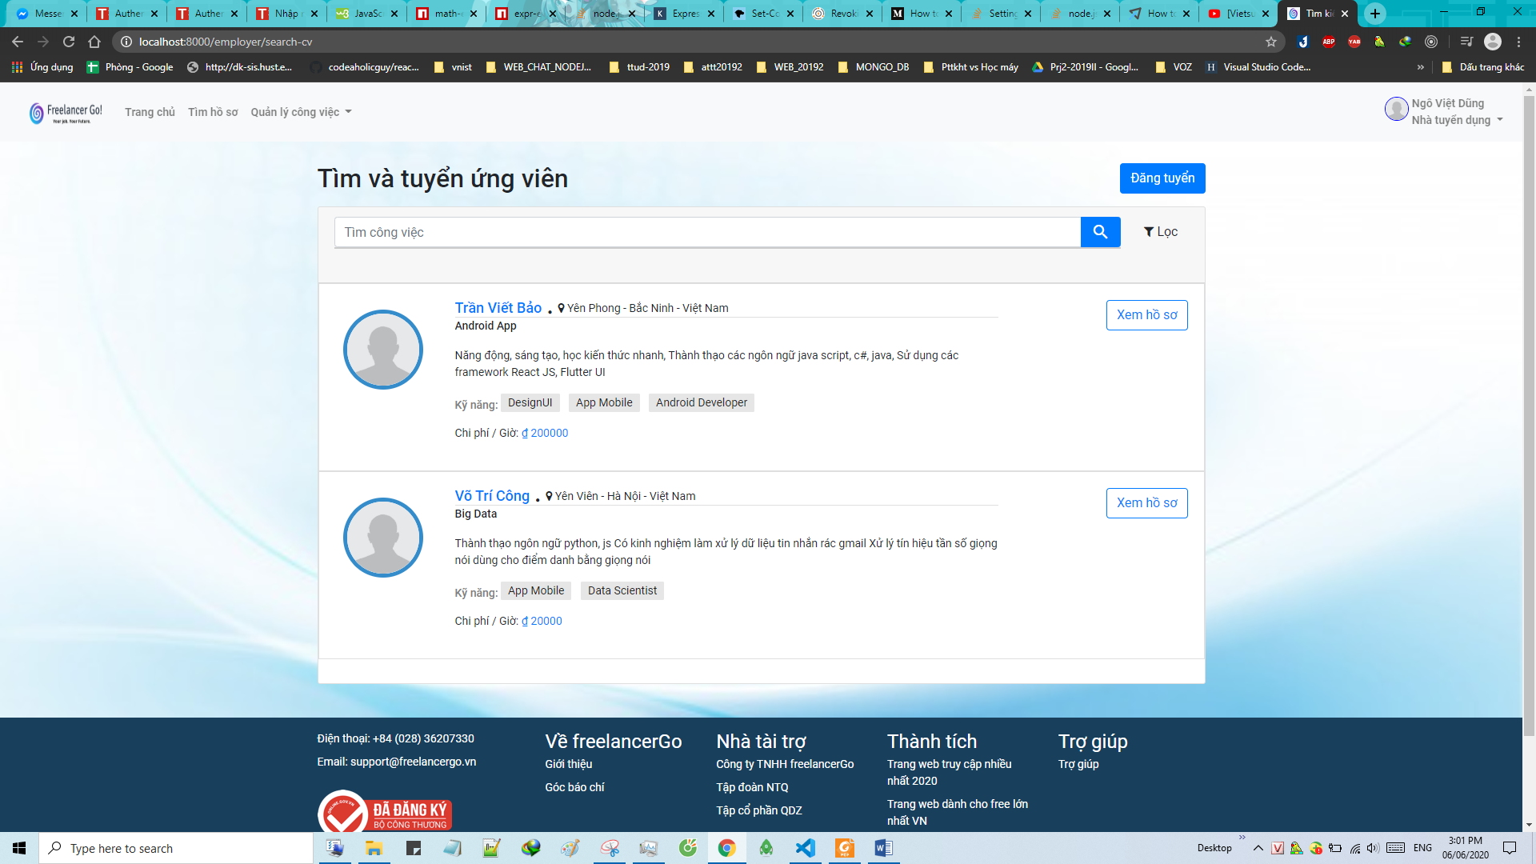

4.5.2 Xem chi tiết ứng viên, mời nhận việc nếu muốn

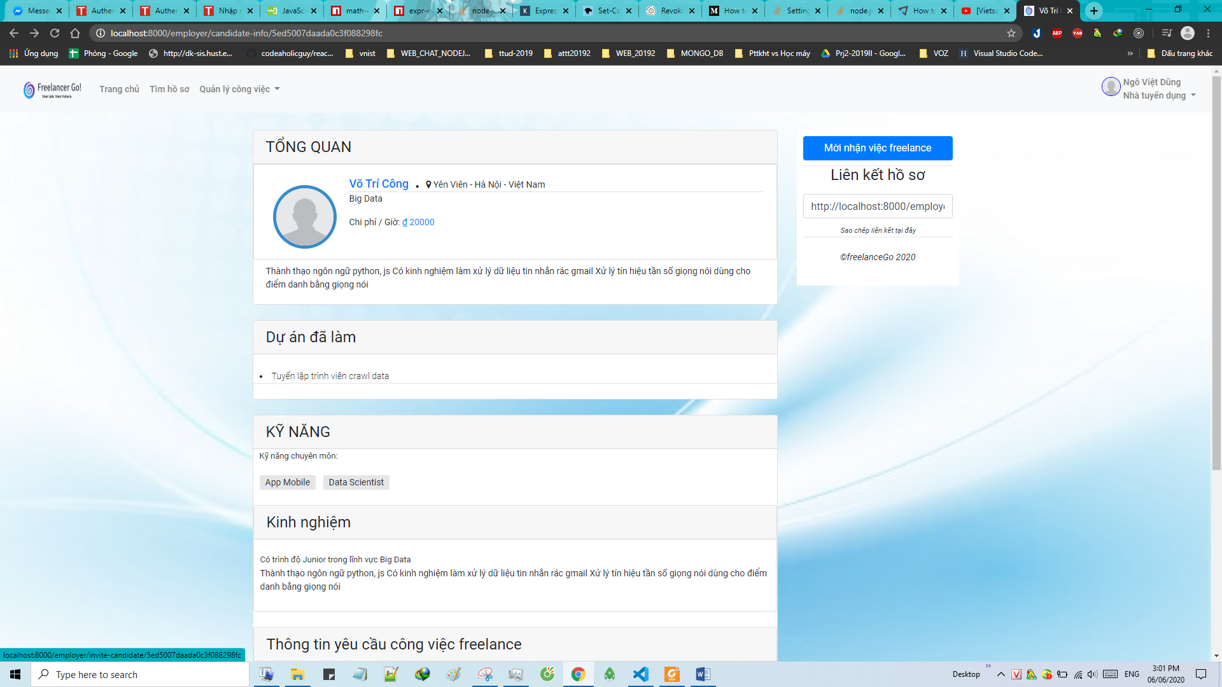

4.5.3 Mời tham gia dự án

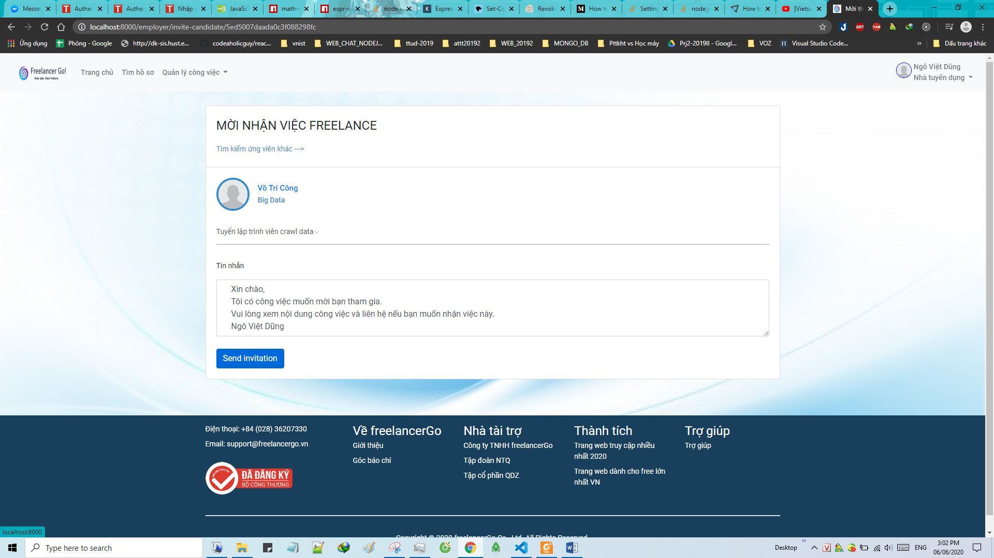

4.5.4 Tạo công việc mới để dăng tuyển

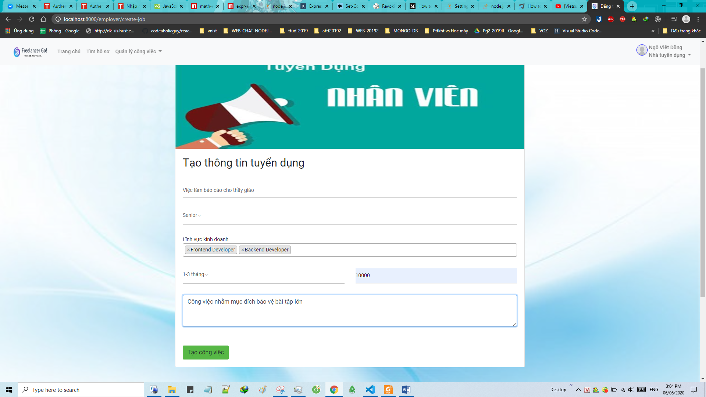

4.5.5 Giao diện danh sách các việc đang tuyển dụng ,việc dừng tuyển dụng

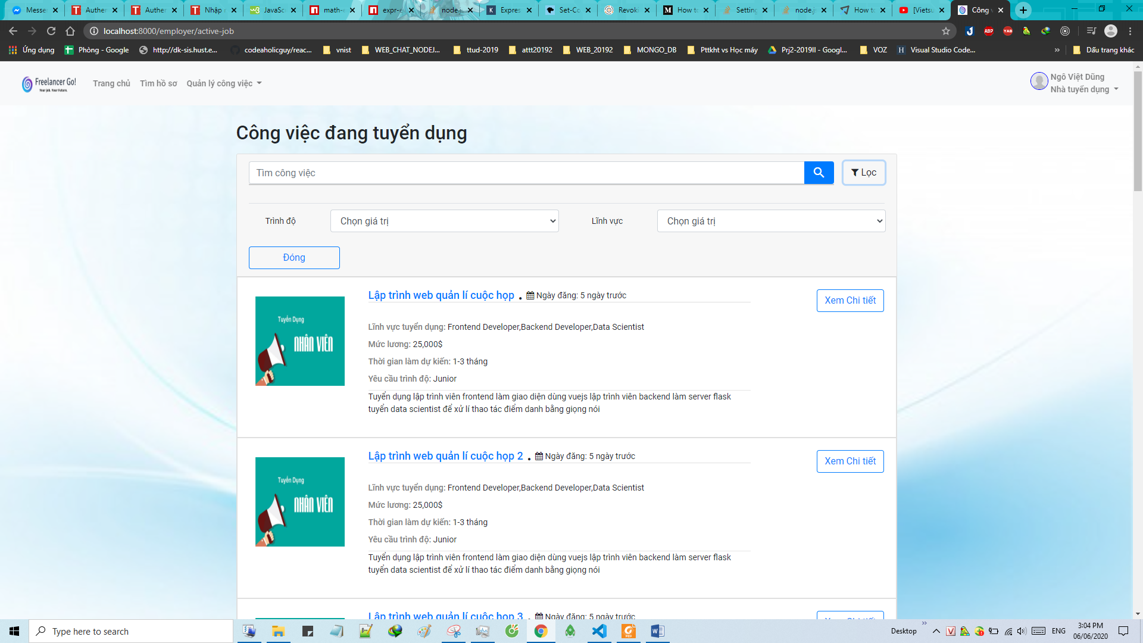

4.5.6 Xem chi tiết công việc

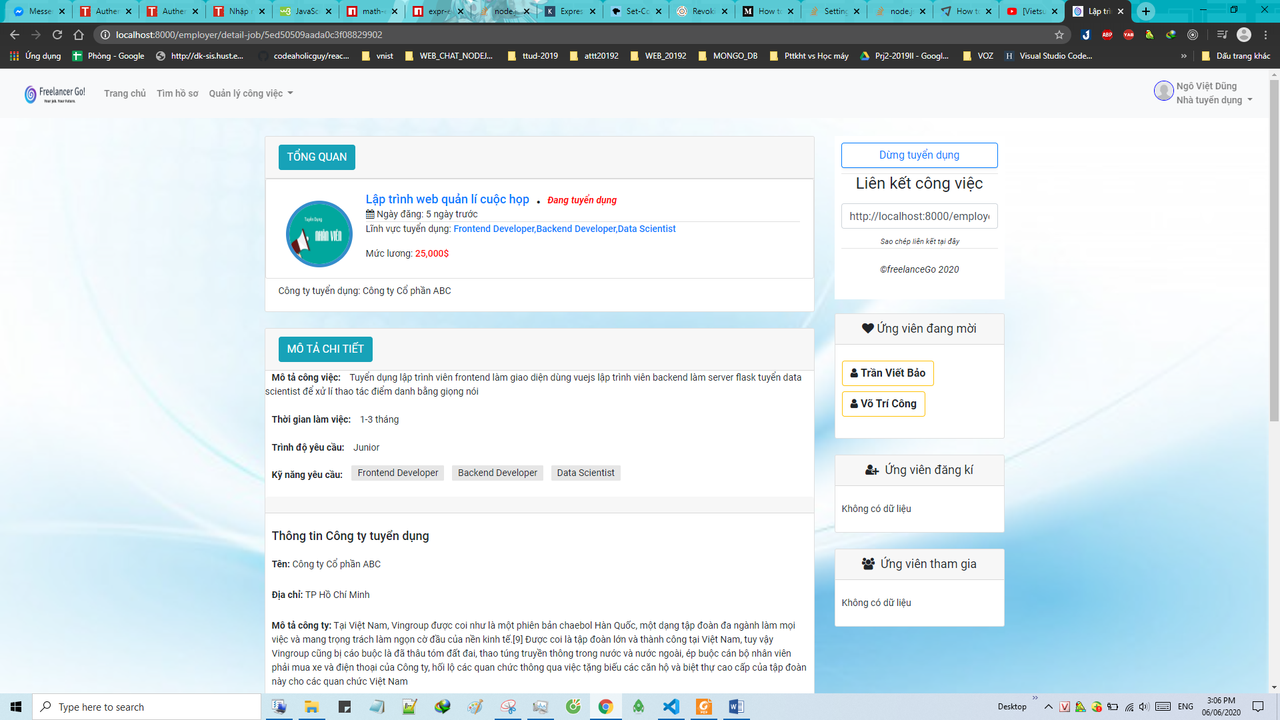

4.5.7 Giao diện modal xem chi tiết thông tin ứng viên đang quan tâm, đang mời hay đang tham gia dự án

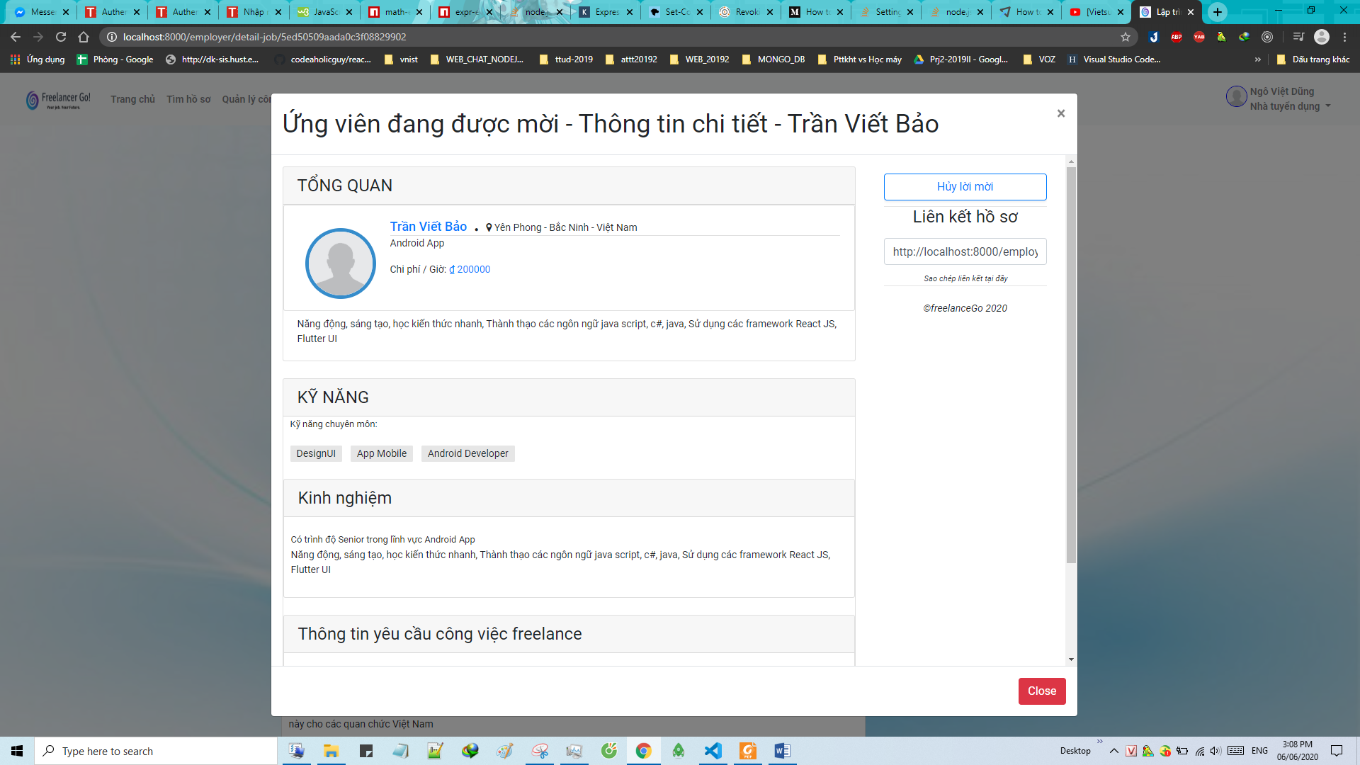

Nhà tuyển dung cũng có thể nhận xét báo cáo

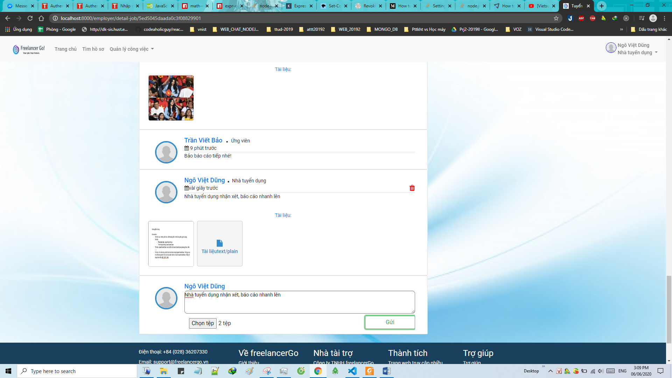

4.5.8 Giao diện tìm kiếm ứng viên (các phần tìm kiếm khác khá tương tự)

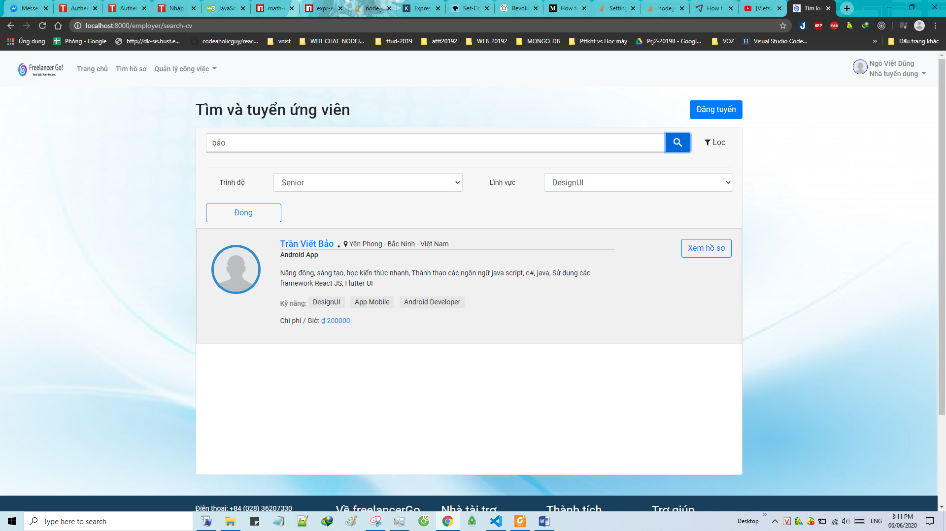

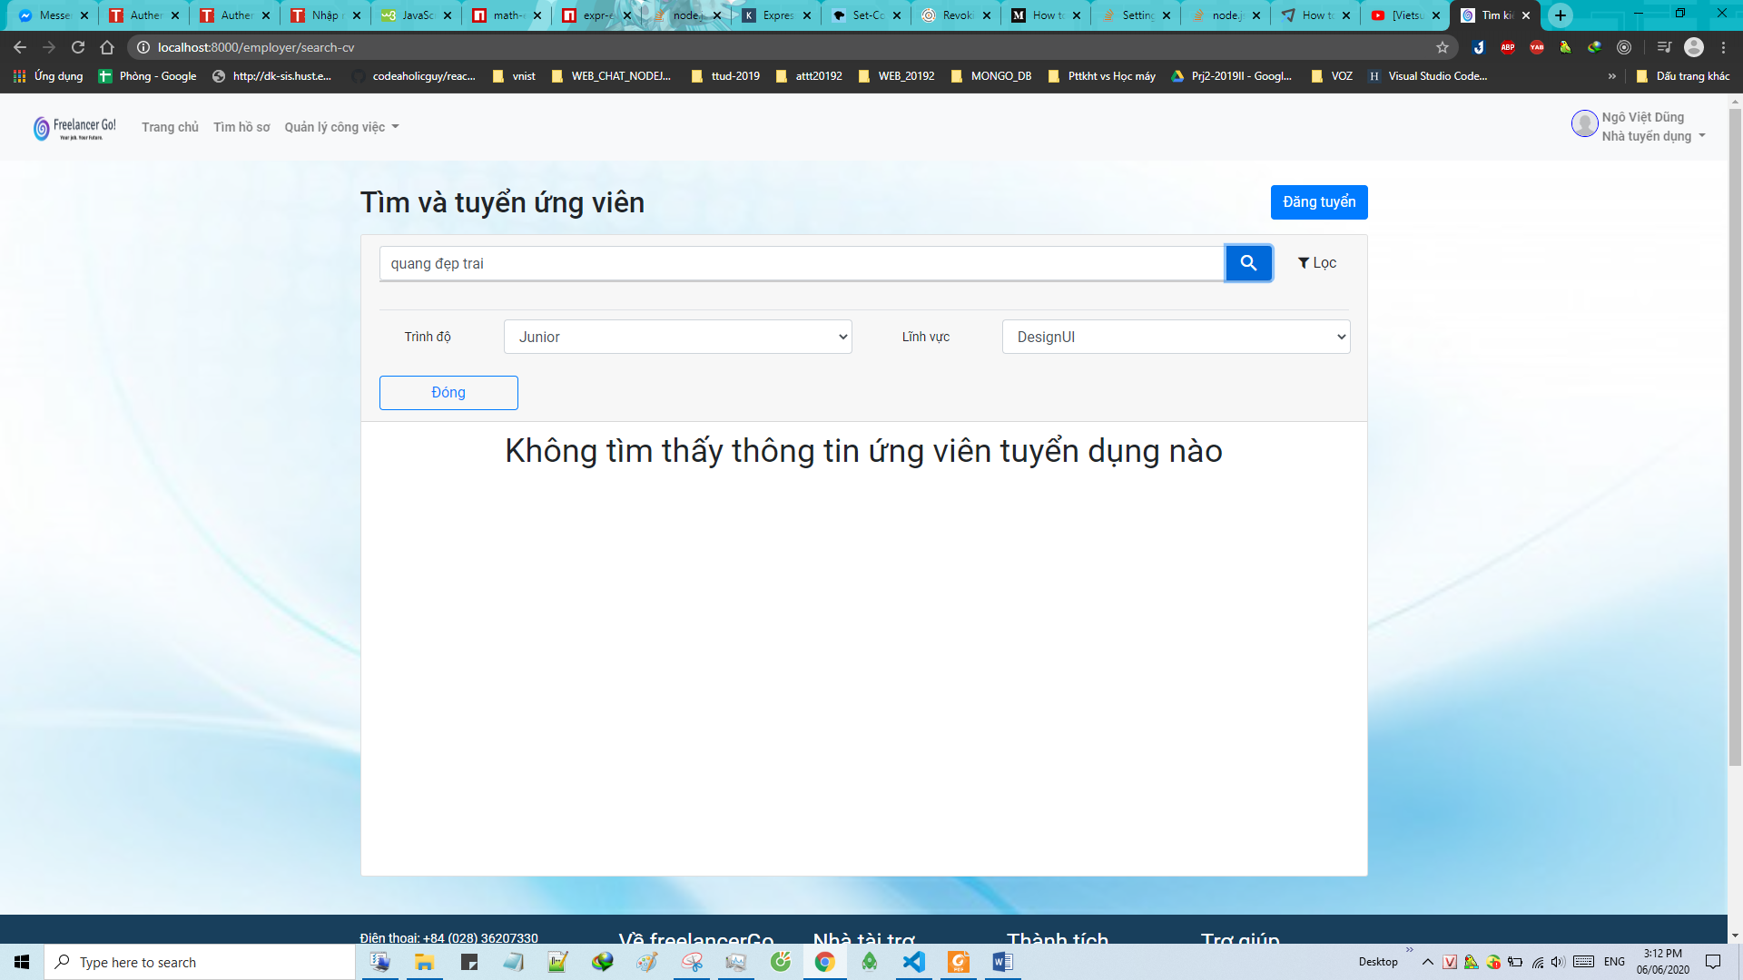

4.5.9 Thiết lập chỉnh sửa hồ sơ cá nhân nhà tuyển dụng

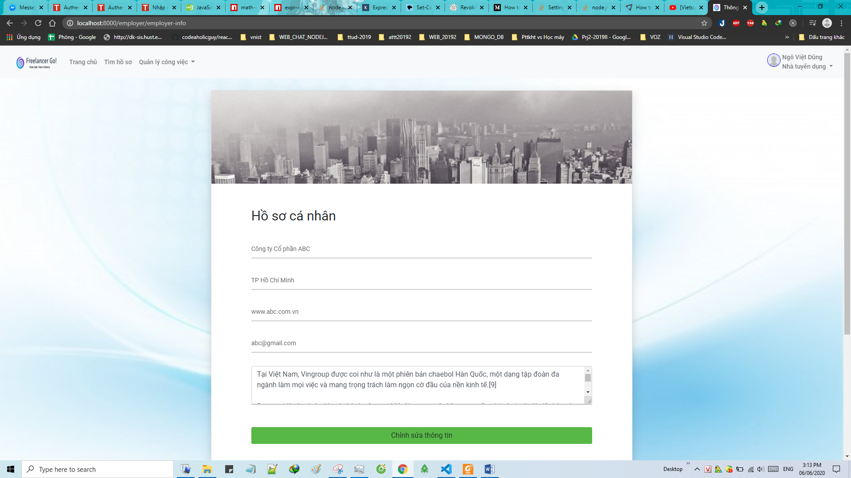

**TÀI LIỆU THAM KHẢO**

* Trang web crowdsourcing upwork.com (<https://www.upwork.com/>)
* Nodejs Document (<https://nodejs.org/en/docs/>)
* MongoDB Docs (<https://docs.mongodb.com/>)
* EJS Doc Embedded JavaScript templating. (<https://ejs.co/#docs>)